
Зебра
Газета отряда волонтёров «Свет добра» средней школы №3

Дорогие ребята! Предлагаем Вашему вниманию второй выпуск нашей газеты. Тема этого номера «ЛЕТО 2014»
Газета отряда волонтёров «Свет добра» средней школы №3
На белой полосе
В это лето я работала в трудовой бригаде в нашей школе. Хочу рассказать, как это происходило. Я приходила на работу к 8 часам, но при этом я никогда не знала, что я буду делать каждый день.
Встречала меня Гузалия Рахимшевна. Она и определяла мой фронт работы: я полола, поливала, собирала мусор граблями, подметала территорию школы. Кроме меня в бригаде работали и ребята. Они выполняли более мужскую работу: что-то переносили, ремонтировали и т.д. В 9 часов у меня был маленький перерыв и я могла полакомиться яблоками в саду школы. Очень жаль, что очень много яблок и груш пропало. Можно было бы, например, дать задание этой же трудовой бригаде собрать, нарезать и высушить яблоки. А потом, в учебное время, повара могли варить яблочный компот или печь пироги с яблоками. В 10.00 я была уже свободна. Мне показалось работать не трудно и интересно. За 4о часов работы я получу 2500 рублей. Мне понравилось работать в трудовой бригаде.
Ученица

№2 август 2014 год

№1 июнь 2014 год

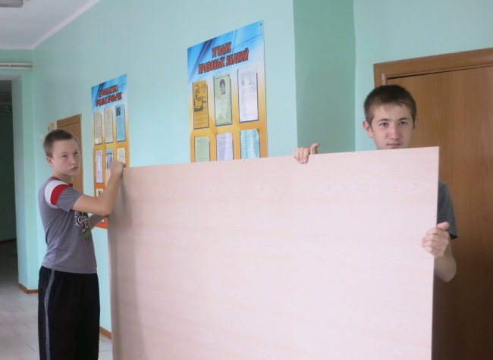
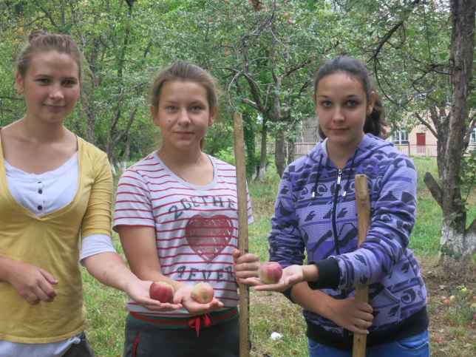
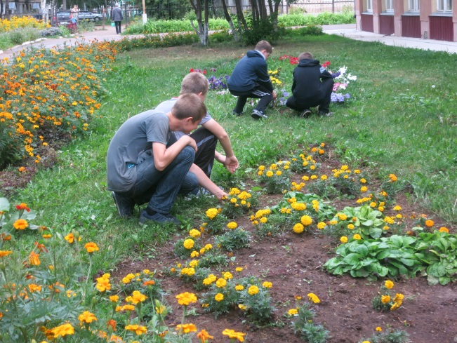

  - На оранжевой полосе
ОРАНЖЕВОЕ НЕБО, ОРАНЖЕВОЕ СОЛНЦЕ…Это все про наше прошедшее лето. Казалось бы оно только начиналось…
Мы открыли летний сезон походами и путешествиями по нашему городу и его окрестностям .Вспоминаем как всем классом ходили в поход. Какое это удовольствие после трудового школьного года собирать сумку- рюкзак со всякими вкусностями , придумывать всякие игры и развлечения. А самое главное знать что все лето ещё впереди. И мы ВСЕ ВМЕСЕ проведем целый день на природе.А дальше ещё интереснее. Мы были и в музеях города и даже в библиотеке. Оказывается там тоже здорово. Работники библиотеки так увлекательно рассказывают про самые смешные и захватывающие эпизоды в книгах, что хочется их читать. И мы читаем летом.
А потом мы разъехались кто куда. Кто-то ездил к бабушке в деревню. Это просто замечательно, когда видишь как по улице разгуливают утки ,гуси. А самое главное, что можно сходить на рыбалку и съесть сладкой бабушкиной клубники. А потом поливать в огороде помидоры и ждать когда они покраснеют.Хотя в этом году часто лили дожди, но мы успели и искупаться, и поиграть в футбол, волейбол прямо на берегу реки. А кто-то из нас отдыхал в загородном лагере, а кто-то даже ездил за границу и увидел мир других людей.
Лето пробежало… Впереди новый учебный год. Мы все выросли. И даже не верится ,что мы нынче выпускной класс начальной школы.
МЫ УЖЕ 4А !
Это немножко страшно, потому что в этом году нам уже сдавать выпускные экзамены. А еще мы последний год учимся у Татьяны Ивановны. Но мы же отдохнули, набрались сил и поэтому верим, что у НАС ВСЁ ПОЛУЧИТСЯ! Главное, что мы опять все вместе, МЫ БУДЕМ ДРУЖИТЬ И ПОМОГАТЬ ДРУГ ДРУГУ!

А ребятам всей школы желаем ТРУДОЛЮБИВОГО,УМНОГО,ДРУЖНОГО,
СЧАСТЛИВОГО НОВОГО УЧЕБНОГО ГОДА!

Ребята 4А класса.
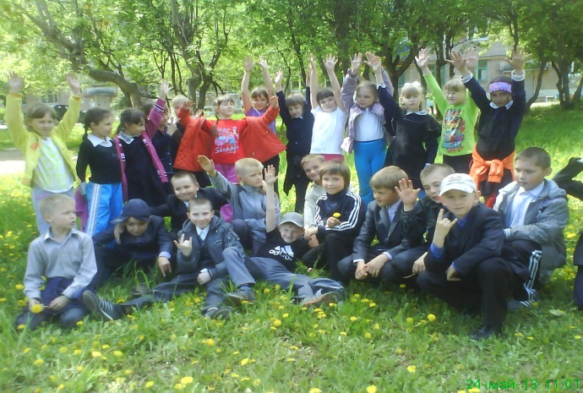
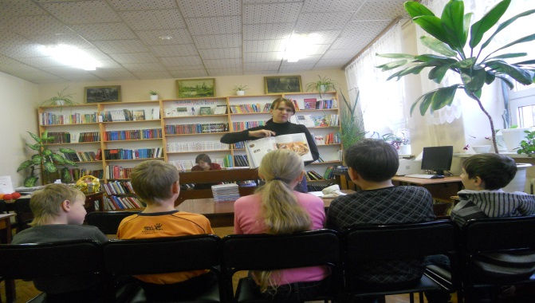
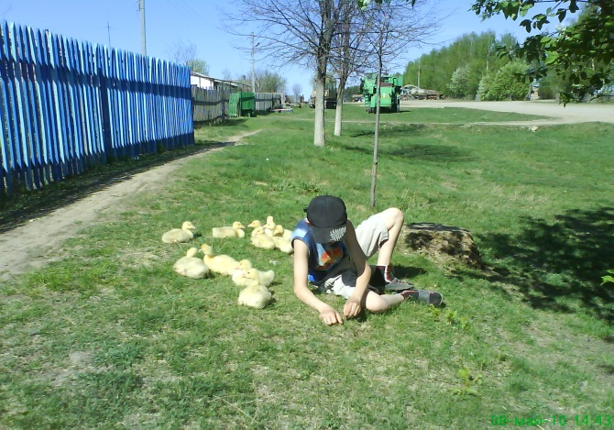
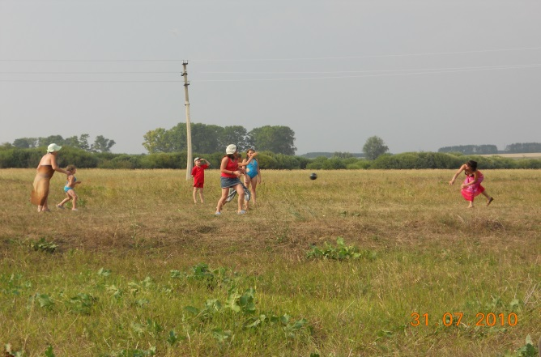
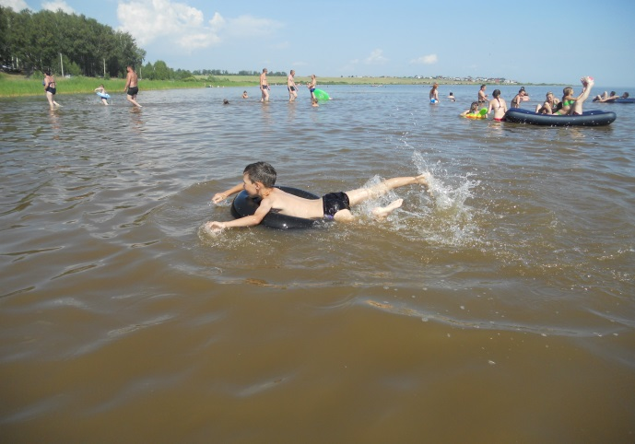

КАДЕТСТВО Выпуск №1

Правда о насвае.
Название этого вещества, по-видимому, связано с тем, что раньше для его изготовления применяли растение нас. Сейчас основным компонентом являются махорка или табак. Добавляют в смесь также гашеную известь, золу различных растений, верблюжий кизяк или куриный помет, иногда масло. Некоторые источники сообщают о добавлении в состав сухофруктов и приправ. По другим данным, «насваем» считается табачная пыль, смешанная с клеем, известью, водой или растительным маслом, скатанная в шарики. В Средней Азии, где насвай пользуется огромной популярностью, рецепты его приготовления разные, и часто табачная пыль в смеси вообще отсутствует. Ее могут заменять более активными веществами. Надо сказать, что употребление насвая весьма хлопотное занятие. Насвай не курят (хотя иногда продолжают использовать это слово), а «кидают».
- Внешний вид насвая описывают по-разному. В одних случаях это зеленые шарики, в других серовато-коричневый порошок. Есть мнение, что свежий насвай выглядит как крупные, пропитанные, зеленые зернышки, а несвежий больше похож на порошок и имеет почти черный цвет. Некоторые производители ленятся гранулировать «нас» и продают его в порошке.
Фабрично насвай не изготавливается!Его производство организуется в домашних (антисанитарных) условиях (где же вы еще сможете найти такое изобилиеверблюжьего кизяка или куриного помета

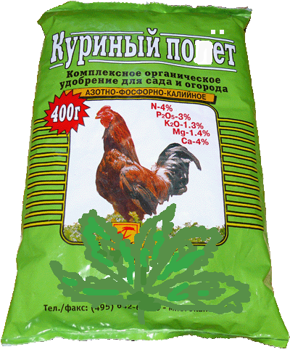

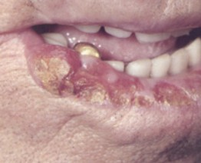

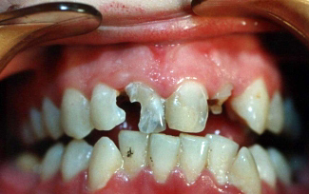

Долгосрочные последствия потребления насвая
- По данным узбекских онкологов, 80% случаев рака языка, губы и других органов полости рта, а также гортани были связаны с потреблением насвая. Сайт http://nasvay.host.net.kg/ встретит вас баннером «Насвай – это стопроцентная вероятность заболеть раком».
- Поскольку насвай содержит экскременты животных, то, потребляя его, чрезвычайно легко заразиться разнообразными кишечными инфекциями и паразитарными заболеваниями, включая вирусный гепатит.
- Садоводы знают, что будет с растением, если его полить неразбавленным раствором куриного помета: «сгорит». Врачи подтверждают: то же самое происходит в организме человека: страдают в первую очередь слизистая рта и желудочно-кишечный тракт. Длительный прием насвая может привести к язве желудка.
- Поскольку основным действующим веществом насвая является табак, развивается та же никотиновая зависимость. Специалисты из Кыргызстана, где потребление насвая распространено давно, высказывают мнение, что эта форма табака более вредна, чем курение сигарет, т.к. человек получает большую дозу никотина, особенно в связи с воздействием извести на слизистую оболочку pотовой полости. Насвай вызывает сильную наркотическую зависимость.
Казахстанские наркологи считают, что в некоторые порции насвая могут добавляться иные наркотические вещества, помимо табака. Таким образом, у потребителей насвая может развиться не только никотиновая зависимость, но также и зависимость от других химических веществ
ВЫБОР ЗА
Мифы о насвае:
С помощью насвая можно легко бросить курить.
- Это абсолютно не так, насвай не заменит курильщикам сигареты. Есть риск пристраститься помимо курения сигарет, к употреблению насвая.
Насвай помогает от кариеса.
- Ложь. Насвай оказывает разрушительное действие на зубы, может стать причиной некоторых болезней зубов и десен.
Насвай менее вреден, чем сигареты.
- Отнюдь. С употреблением насвая в организм также попадает никотин, как и при курении сигарет. Если табачная продукция хотя бы подлежит обязательной сертификации, то насвай изготавливается кустарным способом, и какие составляющие в него могут попасть, одному богу известно.
Насвай помогает расслабиться.
- Это состояние обманчиво. Насвай наоборот вызывает раздражение, нервозность, чувство тревоги. А это значит, насвай очень сильно влияет на психику человека.
От насвая нет зависимости и его легко бросить.
- Совершенно не так. Насвай из-за присутствия в нём табака вызывает никотиновую зависимость. Поэтому от него трудно отказаться.
В насвае нет куриного помёта!
- Есть. И это показала экспертиза насвая. А торговцы насваем нагло врут, что помёта там нет, естественно, ведь от этого зависит их прибыль.
Высказывания «бывалого»:
Я употребляю насвай около 6ти лет. Все эти годы употреблял его ежедневно, по 5-10 раз в день. (если не чем заняться доходило до 15ти раз). У меня хронический гастрит, от "передоза" чувствую сильные боли в желудке…Зубы мои уже желтые, появились черные тонкие полосы на передних зубах и трескается эмаль. Самое основное, что меня заставило призадуматься - это проблемы с гортанью. Ощущение, что перекрыты дыхательные пути, не так "стоит" кадык и ужасный зуд. С кишечником и желудком тоже ужасные проблемы.появилась сыпь вокруг полости рта. Последний раз я закидывал насвай буквально полчаса назад.теперь я взял этот мешок и выбросил его. Я обещаю, что буду избавляться от него и был бы очень рад если его брошу…»
Инкогнито
В А М И!………………...
На черной полосе…
Грустные новости, но…. Летом не все занимались проведением флешмобов и акций против употребления ПАВ и другими хорошими делами. Некоторые учащиеся школы пополнили ряды состоящих на профилактических учетах ОДН (отдел по делам несовершеннолетних) и КДН (комиссия по делам несовершеннолетних), причем, есть такие, кто в течение летних месяцев не единожды задерживался сотрудниками ОДН. Что это им принесло? Вряд ли у них сохранятся прекрасные воспоминания об этих моментах. К тому же, сам факт стояния на учете ОДН может отрезать возможность поступить в престижное среднеспециальное или высшее учебное заведение. Стоит ли упоминать что, помимо всех этих серьезных неприятностей, кошелек родителей опустеет в среднем на сумму от 2 до 5 тысяч рублей? Что это значит для школы? Понижение репутации школы.А вы любите свою школу?
Каждый сам создает свое будущее. Подумайте, каким вы его видите и что Вы готовы сделать сегодня, чтобы оно стало таким завтра…
Каждый выбирает для себя
Женщину, религию, дорогу.
Дьяволу служить или пророку -
Каждый выбирает для себя.
Каждый выбирает для себя
Выбираю тоже как умею
Ни к кому претензий не имею
Каждый выбирает для себя сл.Ю.Левитанский
На солнечной стороне жизни…
А как можно жить по-другому? В летние каникулы функционировал лагерь « Сталкер». В лагере отдыхали ребята, которых черная полоса жизни уже как-то коснулась. Они имели возможность сравнить свое привычное времяпровождение с тем, как можно жить по-другому. Было проведено очень много мероприятий, в которых участвовали сотрудники МВД, наркоконтроля. Ребята посетили зоопарк г. Ижевск, занимались спортом, принимали участие в разных соревнованиях. Кроме этого ребята увидели как работает экономическая зона «Алабуга» , что может повлиять на выбор будущей профессии. Фоторепортаж этих событий мы публикуем на полосах нашей газеты. И к этому же приложили усилия волонтеры нашей школы:

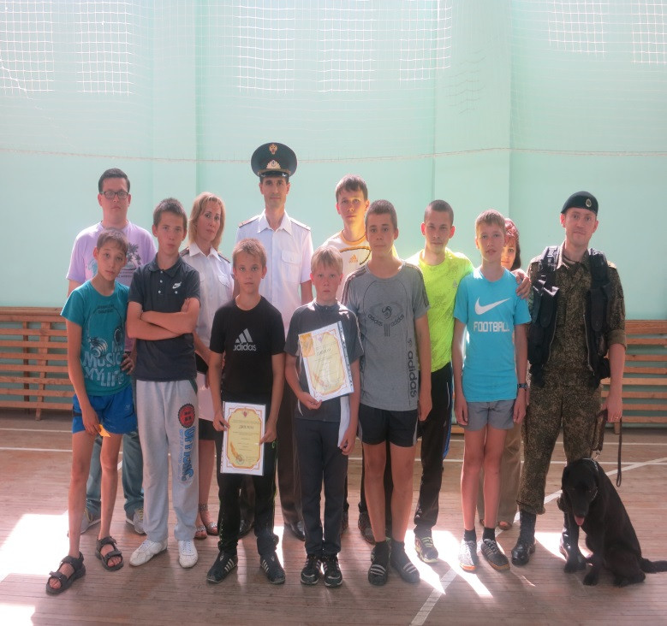

19 июня отряд волонтеров «Свет добра» в рамках Республиканской акции «Жизнь без наркотиков», провели акцию «Не будьте равнодушны». Волонтеры раздавали прохожим листовки с номерами телефона Наркоконтроля с призывом не быть равнодушными если они знают где продают или употребляют наркотики, было роздано более 30 листовок.
Отряд волонтеров «Свет добра» прочли лекции по профилактики употребления пива и насвая в пришкольном лагере детей группы риска «Сталкер». Волонтеры показали презентации: «Правда о насвае», «Горькая правда о пиве».
26 июняврамках месячника «Жизнь без наркотиков» отряд волонтеров «Свет добра» совместно с отрядом SmS– дети «3 – D» в пришкольном лагере «Сталкер» провели флэш-моб по пропаганде здорового образа жизни «Будь здоров! Танцуй!». Волонтеры и SmS - дети показали как можнотворчески активно и позитивно провести досуг с пользой для здоровья.
24 июня отряд волонтеров «Свет добра» в пришкольном лагере детей группы риска «Сталкер» провели акцию «Скажи нет табакокурению!». Рассказали о вреде табака и раздали листовки с призывом «Скажи нет табакокурению!»

Члены редколлегии: волонтёры добровольческого центра «Свет добра»
Руководители Н.В. Окунева и Н.Г.Полуйко.
По всем вопросам обращаться к Н.В. Окуневой.
